神经学博士告诉你快速入眠的五个技巧！



马修•沃克，加利福尼亚大学伯克利分校的神经学和心理学教授，著有《我们为何睡眠》这本书。

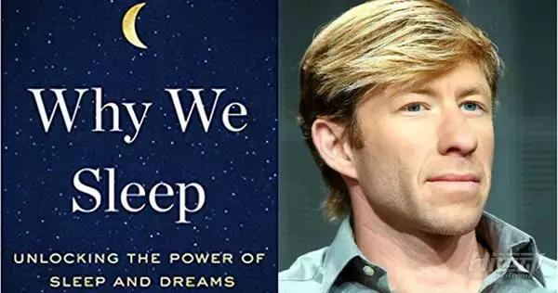

今天就如何改善睡眠，他从科学的角度提出了5个实用的技巧。

一、保持规律入睡

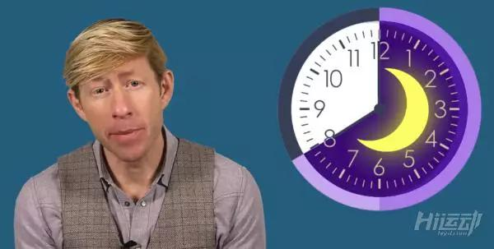

也许上班日大家都会按时睡觉和起床，而到了周末，好多人到半夜才会入睡，无论是对健康和是对那些想长肌肉的人来讲这都是不好的，睡眠是有规律的，每天都应该按照固定的时间睡眠和起床，即使有一天的睡眠不好也要在通常的起床时间起床，长期来看，这样才是最健康的生活方式。

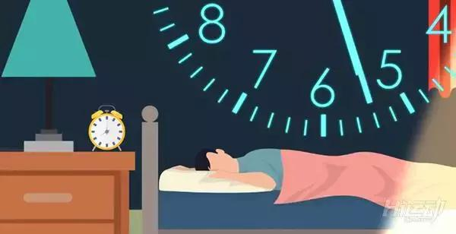

二、睡眠需要黑暗



当今社会，光污染非常严重，但是睡眠需要的是黑暗而不是灯光，只有这样才会让褪黑素正常分泌，我们才能正常入睡，睡觉前1个小时，请先把家里的灯光调暗，远离手机屏幕，特别是那些LED屏幕，它们发出蓝光，让你的大脑觉得现在仍是白天，严重影响褪黑素的分泌。

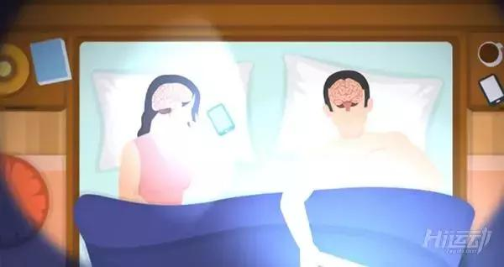

三、降低房间温度

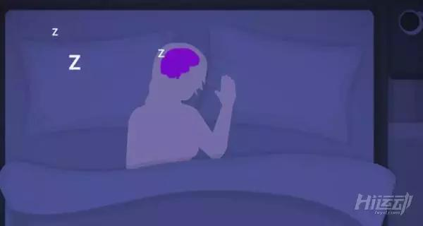

好多人的卧室过于温暖，最合适的房间温度在18.5摄氏度。

其原因是你的大脑和身体需要降低大约1摄氏度来保证良好的睡眠。

这就是为什么你会觉得在一个较冷的房间比在一个较热的房间里更容易入睡。所以有一个凉爽的卧室会引导你进行高质量的睡眠。



四、避免酒精和咖啡



不幸的是，很多人认为酒精是可以帮助睡眠的，显然这是不正确的。

酒精是一类我们称之为“镇静剂”的药物，喝酒实际上就是在击打自己的大脑，即使你快速“晕倒”入睡，但这根本不是自然的睡眠状态。

而且酒精会破坏你的睡眠，你整个晚上都会不断地醒来，而酒精也是一种非常有效的化学物质，可以阻止快速眼动睡眠期。

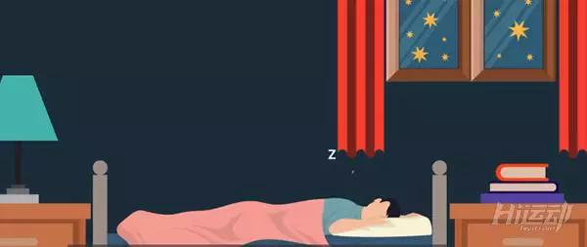

咖啡因也是一个问题，咖啡会让我们的睡眠保持在较浅的水平，起床后的我们通常会感到疲惫，于是我们又通过饮用咖啡来保持清醒，如此反复，形成恶性循环。



五、不睡觉就不要待在床上

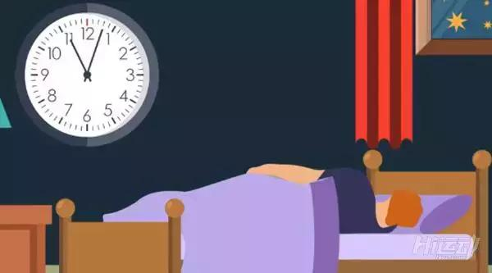

如果你躺在床上半个小时仍不打算入睡，或者你已经醒来，但很难再次入睡，那么不要继续待在床上。

原因是你的大脑很快会建立床与苏醒状态间的关系，所以建议起床，走到另一个房间，在昏暗的灯光下，看看书。

不要玩手机，不要吃东西，只有当你觉得困了，此时再回到床上，这样你就可以重新建立起卧室与睡眠的关系。

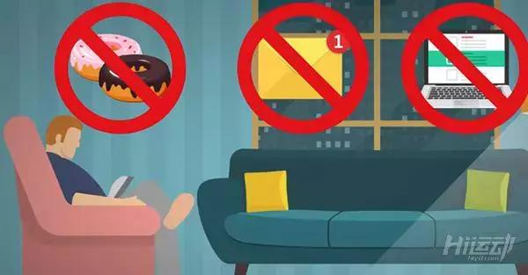

也许有些人不喜欢起床，尤其是在冬天。

还有另一个选择：冥想。

临床试验证明冥想可以帮助人们放松身体，冷却神经系统的，尤其在半夜醒来又无法入睡时，冥想可以缓解身心焦虑，平静心灵和躯体，从而使你更容易入睡。

